DESENVOLVIMENTO E TESTE DE DISPOSITIVO PARA ENSAIO DE COMPRESSÃO EM PLACAS DE FIXAÇÃO INTERNA DE LE FORT 1

Hidalinne Chris Do Carmo Rodrigues
Yago Sousa Costa
Rafael Grotta Grempel
Nadja Maria da Silva Oliveira
Wanderley Ferreira de Amorim Júnior

RESUMO
Esse trabalho trata-se do desenvolvimento de um dispositivo para ensaio de compressão de microplacas de fixação óssea interna utilizadas em cirurgias de Le Fort 1. Foi utilizada uma metodologia de projeto para desenvolver esse ensaio mecânico. Foi concebido, desenvolvido, fabricado e testado um dispositivo para ensaio de compressão em microplacas de fixação interna utilizadas em osteotomias de Le Fort 1. O dispositivo constitui-se de dois blocos retos para ensaio de compressão da microplaca de fixação. Parâmetros do ensaio de compressão: velocidade do ensaio de 1mm/s e finalização do ensaio quando o dispositivo que simula a abertura da osteotomia estivesse totalmente fechado. Os valores obtidos para força máxima aplicada na placa foram de 214,67 N, valor de deslocamento máximo de 1,401 mm, foi realizada também uma simulação computacional da microplaca onde o aspecto geral da deformação plástica se mostrou semelhante ao obtido de forma experimental.
Palavras-chave: Microplaca, Cirurgia ortognática, Ensaio de compressão.

ABSTRACT
This work involves the development of a device for the compression testing of internal bone fixation microplates used in Le Fort 1 surgeries. A design methodology was employed to create this mechanical testing apparatus. A device for compressive testing of internal fixation microplates used in Le Fort 1 osteotomies was conceptualized, designed, manufactured, and tested. The device consists of two straight blocks for compressive testing of the fixation microplate. Compression test parameters included a test speed of 1 mm/s, and the test concluded when the device simulating the osteotomy closure was completely shut. The values obtained for the maximum force applied to the plate were 214.67 N, with a maximum displacement of 1.401 mm. Additionally, a computational simulation of the microplate was performed, showing a plastic deformation pattern similar to that obtained experimentally.
Keywords: Microplate, Orthognathic surgery, Compression test.

1 INTRODUÇÃO

Na odontologia um dos problemas mais comuns são as deformidades esqueléticas maxilares, onde a cirurgia ortognática é considerada o método mais eficiente de tratamento, envolvendo a execução de osteotomia Le Fort 1 para movimentar a maxila, a fixação interna com placas ósseas e parafusos transformou-se em um procedimento padrão para estabilização da maxila. O estudo da resistência mecânica dessas placas de fixação é fundamental para que se possa garantir um maior conforto e segurança do paciente no pós-operatório. Dessa forma, evita-se fraturas nas placas e outras complicações. Assim, fica evidente a importância que ensaios mecânicos representam na validação desses elementos. Os ensaios mecânicos são procedimentos padronizados que compreendem testes, cálculos, gráficos que consistem em submeter um elemento a situações que simulam os esforços que ele vai sofrer nas condições reais de uso, podendo chegar a limites extremos de solicitação.
Moura (2014) realizou ensaios de compressão e de fadiga em placas para avanço maxilar de dois tipos, pré-dobradas e dobradas manualmente. Para isso, utilizou-se blocos de alumínio 5052-F para fixar as placas ao invés de se usar um biomodelo.
Pozzer (2015), desenvolveu um estudo mecânico em réplicas de terço médio da face em resina de poliuretano com a maxila cortada simulando a osteotomia Le Fort 1. As amostras foram acopladas a um suporte metálico especialmente desenvolvido para o teste e foram posicionadas em uma máquina de ensaios mecânicos universal, mostrado na Figura 1, e submetida a uma carga linear axial de compressão na linha média entre os incisivos centrais com velocidade de 1 mm/min, até o deslocamento em 3mm.

Figura 1. Montagem geral do ensaio de compressão
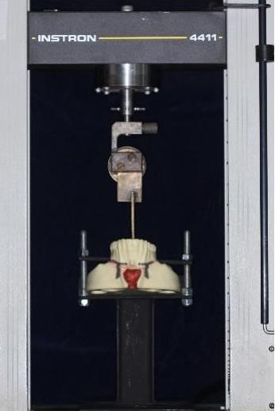

Fonte: Pozzer (2015)

Stokbro et. Al (2018) testou a capacidade das placas personalizadas para estabilizar as osteotomias Le Fort 1 em comparação com placas adaptadas manualmente. Os objetivos do estudo eram medir a força necessária para comprimir a osteotomia e avaliar se as placas quebrariam durante a compressão. A Figura 2 mostra o ensaio realizado nesse estudo.

Figura 2. Ensaio mecânico de placas personalizadas e de estoque
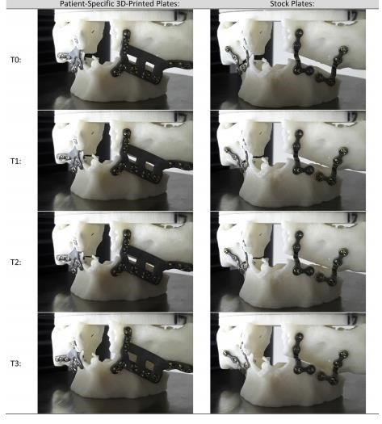

Fonte: Stokbro et. Al (2018)

O presente trabalho tem como objetivo principal o desenvolvimento de dispositivo para ensaio de compressão em placas de fixação interna de Le Fort 1. Foi utilizada uma metodologia de projeto para desenvolver cada etapa desse ensaio. Foi concebido, desenvolvido, fabricado e testado um dispositivo para os ensaios de compressão em microplacas de fixação interna utilizadas em osteotomias de Le Fort 1.

2 MATERIAIS E MÉTODOS

A Figura 3 apresenta um fluxograma da metodologia de projeto adotada no trabalho.

Figura 3. Fluxograma da metodologia de projeto adotada no trabalho
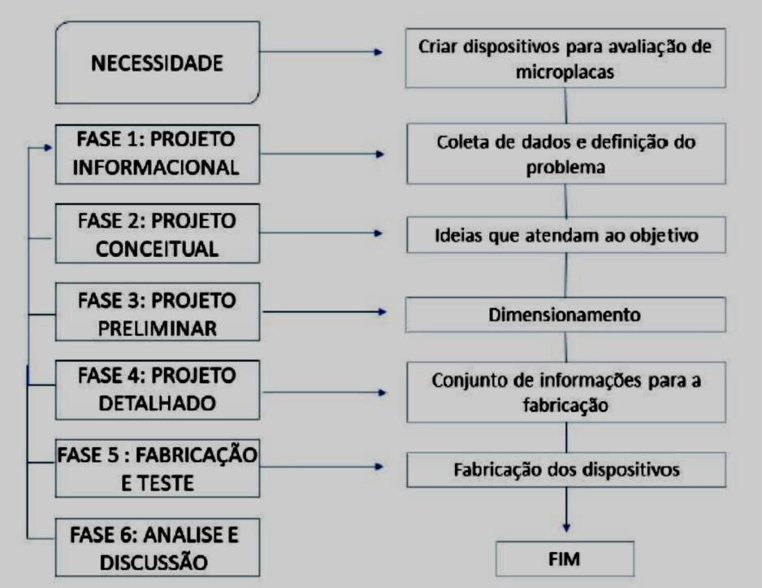
Fonte: Autoria própria

Fase 1 – Definição do Problema (projeto informacional): destina-se a limitação do problema de forma objetiva, visando à correta interpretação das informações necessárias para o início do trabalho. Foi realizado um aprofundamento nos conteúdos que norteiam a pesquisa e levantamento bibliográfico em revistas e livros especializados. Também houve levantamento de dispositivos já utilizados pelos pesquisadores, analisando os aspectos de projeto e de funcionamento, com o objetivo de colher informações necessárias para o projeto do dispositivo a ser desenvolvido.
Fase 2 – Projeto Conceitual: foi apresentado a partir de diagramas, croquis e desenhos esquemáticos a visualização das ideias para melhor atender o objetivo do projeto.
Fase 3 – Projeto Preliminar: início do dimensionamento de todas as peças que compõem o projeto, especificando materiais que serão utilizados na fabricação dos componentes.
Fase 4 – Projeto Detalhado: foram feitos todos os desenhos de peças, subconjuntos e conjuntos. Apresentando todas as informações para fabricação e montagem das peças envolvidas no projeto.
Fase 5 – Construção e Teste: etapa de fabricação dos componentes para a montagem dos dispositivos, e realização de testes para verificar se atende às especificações do projeto.
Fase 6 – Análise e discussão dos resultados: após a realização de todos os testes, serão analisados os resultados para a validação dos dispositivos para a realização de ensaios de compressão.
Foi utilizado nessa pesquisa microplacas de fixação óssea do tipo L fornecidas pela empresa Traumec, seu material é o titânio puro ASTM F67. São microplacas do tipo L do sistema buco maxilo facial, com ponte de 6 mm, 4 furos com diâmetro de 1,5 mm e espessura de 0,5 mm, Figura 4. Para fixação das placas no dispositivo foram utilizados parafusos do mesmo sistema de fixação, Figura 4. Segundo as especificações da empresa os parafusos são autoperfurantes e autorroscantes, fabricados em titânio ASTM F-136.

Figura 4. Microplaca de fixação óssea e parafuso cortical para fixação de microplacas
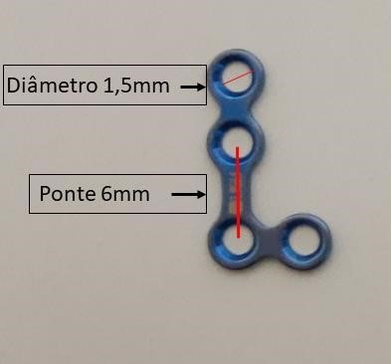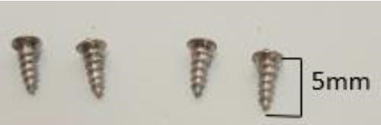

Fonte: Autoria própria

As microplacas em titânio da Traumec foram medidas com paquímetro manual e a partir destas medidas foi criado um desenho em CAD (software Inventor) com medidas aproximadas, esse desenho foi convertido em um arquivo com extensão .stl, que tornou possível por manufatura aditiva (processo FDM) a fabricação de microplacas em polímero ABS, para testes de montagem do dispositivo concebido, Figura 5.

Figura 5. Aferição das medidas da placa com paquímetro, desenho detalhado da placa com medidas em mm, microplaca impressa, teste de montagem.
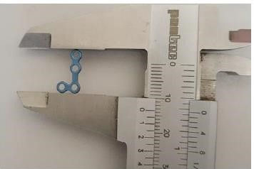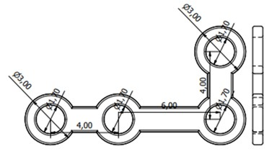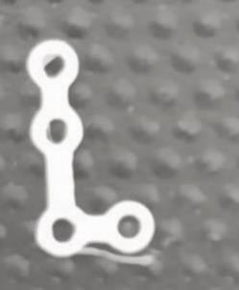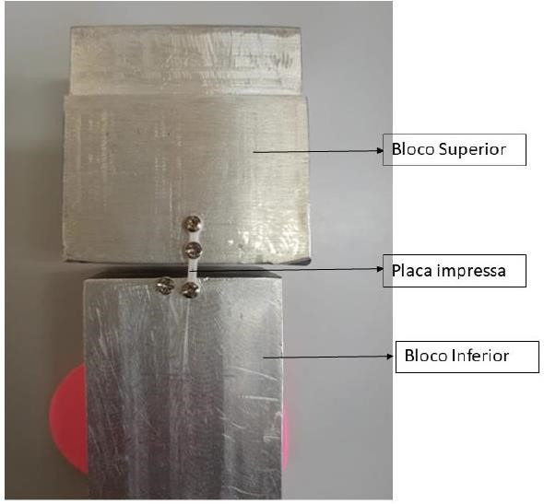

Fonte: Autoria própria

Segundo as instruções de uso de produtos médicos Família de Parafusos de Mini e Micro Fragmentos TraumaOne ® pode haver fratura intraoperatória dos parafusos se for aplicada uma força (torque) excessiva durante a colocação dos parafusos nos ossos. Dessa forma foi feita a análise de torque dos parafusos no Laboratório Metrológico de Calibração do Senai da Paraíba, Figura 6.
Figura 6. Metodologia de ensaio de torque do parafuso
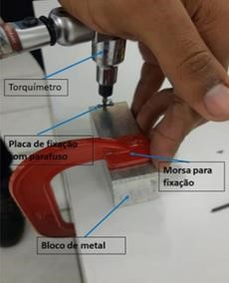

Fonte: Autoria própria

Para o ensaio foi utilizado um bloco de alumínio para fixação dos parafusos, 4 parafusos corticais do sistema de fixação buco maxilo Traumec, uma morsa para estabilização do bloco, como mostrado na Figura 6. Foi utilizado um torquímetro de capacidade até 10 N/m. As inserções foram feitas até o final da rosca. A primeira inserção foi com o torquimetro calibrado com torque de 1 (um) N.m, a segunda com torque de 2 (dois) N.m, até alcançar o torque máximo do parafuso. Foi medido torque máximo de 3,4 N.m suportado pelo parafuso, após a aplicação desse torque o parafuso rompeu. O torque médio para a inserção dos parafusos é de 2,2N.m (Mínimo 1 N.m e máximo 3,4 N.m).

3 RESULTADOS E DISCUSSÃO

Baseado nos ensaios feito por Moura (2014) e Mesquita (2015) o desenvolvimento do projeto conceitual feito, envolveu a elaboração de quatro elementos básicos. São eles, os blocos inferior e superior, a garra de compressão e a estrutura de sustentação, Figura 7.

Figura 7. CAD dos blocos inferior e superior, da garra de compressão e da estrutura de sustentação
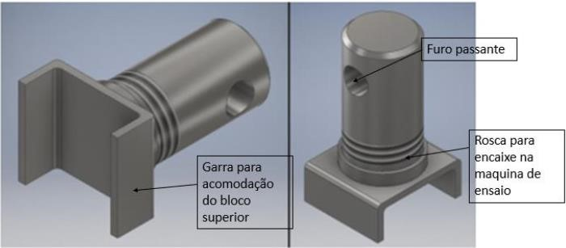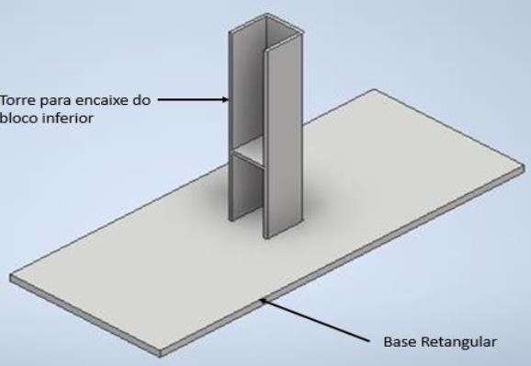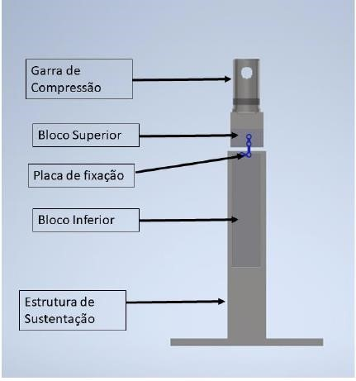

Fonte: Autoria própria

Para garantir uma maior segurança na resistência do conjunto, foi considerada a simulação Figura 8 feita por Batista (2019) pois ele considera o mesmo material de fabricação e os elementos do ensaio são extremamente semelhantes, com a única diferença sendo a placa de fixação e o estilo da osteotomia, esta simulação foi feita com os parâmetros de força já estabelecidos para que se possa observar a resposta dos elementos aos esforços aplicados, na Figura 8 é possível ainda observar que todos os elementos que constituem as ferramentas necessárias para o ensaio mantiveram a sua integridade física quando submetidos aos esforços aplicados na garra, apresentam uma deformação mínima dos elementos durante a simulação.

Figura 8. Simulação computacional feita na montagem
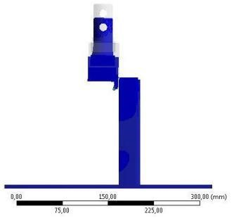

Fonte: Batista (2019)

O processo de fabricação foi iniciado pela garra de compressão e base de sustentação, mostrado na Figura 9. A Figura 9 apresenta os componentes fabricados desse ensaio de acordo com o projeto detalhado.

Figura 9. Estrutura de sustentação, blocos inferior e superior e garra de compressão fabricados.
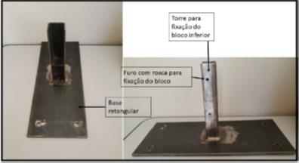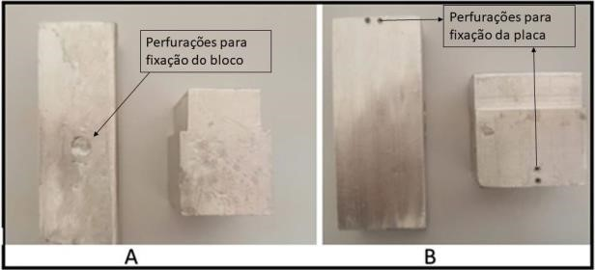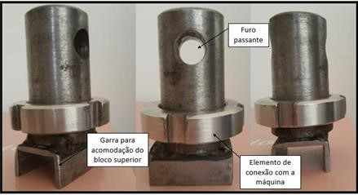

Fonte: Autoria própria

A Figura 10 apresenta a montagem geral do sistema fabricado, na máquina de ensaio. Todos os componentes foram acoplados na máquina de ensaio Instron 5582 localizada no LaMMEA – Laboratório de Materiais e Estruturas Ativas da Unidade Acadêmica de Engenharia Mecânica/UFCG. A placa foi fixada (todos os parafusos foram fixados pelo mesmo pesquisador) garantindo a eficácia do teste de torque.

Figura 10. Montagem geral do ensaio mecânico de compressão em placas de fixação interna de Le Fort 1 na máquina universal de ensaios.
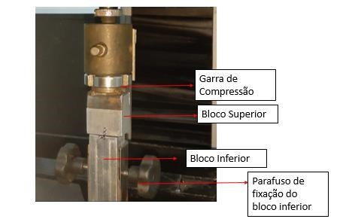
Fonte: Autoria própria

4 TESTE

O ensaio mecânico de compressão em placas de fixação interna de Le Fort 1 desenvolvido fez uso de uma célula de carga de 5 kN, como propôs Moura (2014). A velocidade do ensaio foi de 1mm/min e foi realizado até que a separação que simula a osteotomia fosse totalmente fechada ou acontecesse o rompimento das placas e/ou parafusos, seguindo Pozzer (2015). O aspecto final da deformação da placa testada é mostrado na Figura 11.

Figura 11. Aspecto final da placa ensaiada A) peça montada nos blocos e B) peça retirada
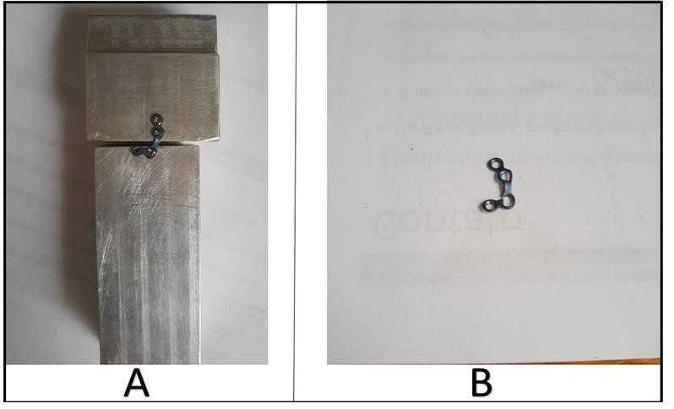

Fonte: Autoria própria

A Figura 12 apresenta a curva força x deslocamento obtida do ensaio mecânico de compressão na placa de fixação interna de Le Fort 1 desenvolvido. Na Figura 12, é possível notar na curva (força em Newton e deslocamento em mm), um ponto vermelho que representa o instante no qual os blocos se tocam, caracterizando final do ensaio, aos 84 segundos, carga de 214,67 N e deslocamento máximo de 1,401 mm, que são condizentes com a literatura, não foram observadas macro deformações nos parafusos utilizados para fixação bem como no dispositivo.

Figura 12. Curva força x deslocamento do ensaio mecânico de compressão na placa
de fixação interna de Le Fort 1 desenvolvido
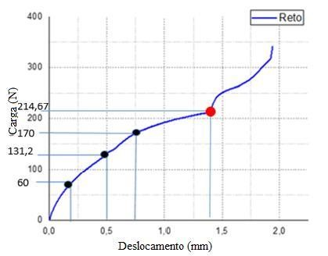

Fonte: Autoria própria

A Figura 13 apresenta a simulação computacional de análise de tensão de compressão na placa de fixação interna de Le Fort 1, realizada no software Autodesck Inventor. É possível identificar que o deslocamento máximo suportado pela placa com a força de 214,7 N é de 0,7388mm. Os resultados obtidos nessa simulação estão condizentes com os estudos apresentados por Huang (2016).
Figura 13. Simulação computacional de análise de tensão de compressão na placa de fixação interna de Le Fort 1 com uma força de 214,7 N
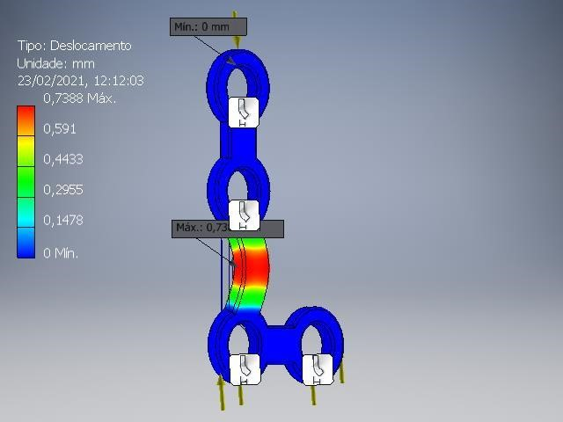

Fonte: Autoria própria

A Figura 14 apresenta a comparação dessa simulação computacional de análise de tensão de compressão na placa de fixação interna de Le Fort 1, ver Figura 13, com o resultado experimental obtido pelo ensaio mecânico desenvolvido e realizado nessa pesquisa, ver Figura 11. É possível verificar que na ponte da placa de fixação interna de Le Fort 1 a aparência da macro deformação plástica obtida no ensaio experimental é semelhante ao resultado da simulação computacional, como mostra a Figura 14.

Figura 14. Simulação computacional (a) x ensaio experimental (b)
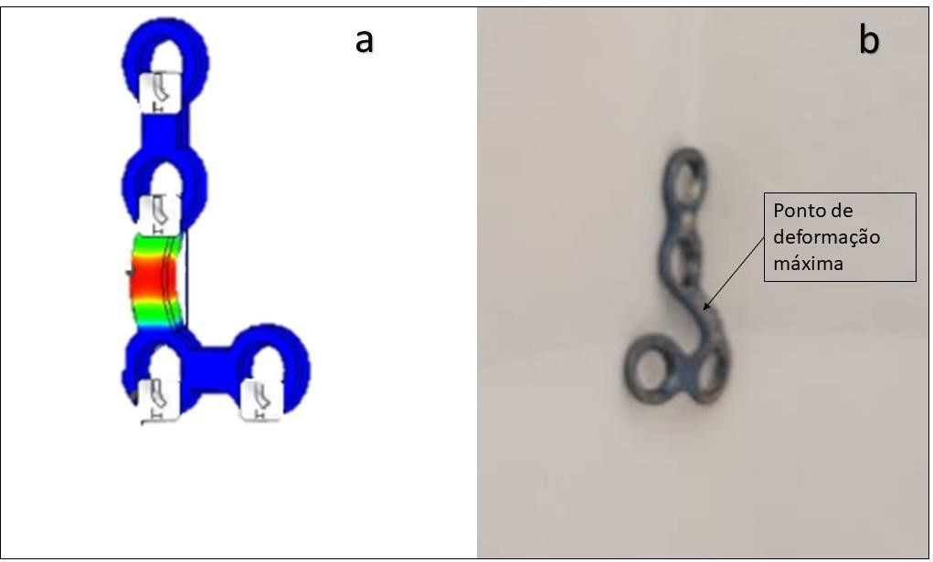
Fonte: Autoria própria

5 CONCLUSÃO

Foi possível conceber, desenvolver, fabricar e testar um dispositivo para o ensaio de compressão em microplacas de fixação interna utilizadas em osteotomias de Le Fort 1.
Nesse ensaio mecânico desenvolvido o valor obtido para força máxima de compressão aplicada na microplaca foi de 214,67 N com deslocamento máximo de 1,401 mm, que são condizentes com a literatura, não foram observadas macro deformações nos parafusos utilizados para fixação bem como no dispositivo. Foi realizado uma simulação computacional de análise de tensão por compressão nas placas de fixação interna de Le Fort 1 onde o aspecto geral da deformação plástica se mostrou semelhante ao obtido experimentalmente.

REFERÊNCIAS

BATISTA, M. V. Projeto e fabricação de um dispositivo para ensaio de fadiga em placas de fixação utilizadas em cirurgias ortognáticas de avanço maxilar. 2019. Trabalho de Conclusão de Curso (Graduação em Engenharia Mecânica) - Universidade Federal de Campina Grande.

HUANG, S.; LO, L.; LIN, C. Biomechanical interactions of different mini-plate fixations and maxilla advancements in the Le Fort I Osteotomy: a finite element analysis. Computer methods in biomechanics and biomedical engineering, v. 19, n. 16, p.
1704-1713, 2016.

MESQUITA, L.R. Development and mechanical properties of a locking Tplate. Botucatu. Tese (Doutorado em Biotecnologia Animal – Cirurgia) – Faculdade de Medicina Veterinária e Zootecnia, Campus de Botucatu, Universidade Estadual Paulista.2015

MOURA, A. L.. Estudo comparativo da resistência mecânica cíclica e linear entre placas pré-dobradas e dobradas manualmente para avanço maxilar em cirurgia ortognática. Tese (Doutorado) - Curso de Clínica Odontológica Com Área de Concentração em Cirurgia e Traumatologia Buco-maxilo-faciais, Faculdade de Odontologia de Piraciacaba -unicamp, Piracicaba, 2014.

POZZER, L. S.. Avaliação mecânica da fixação da osteotomia Le Fort I com placas de avanço pré dobradas e miniplacas convencionais tipo "L" dobradas manualmente : Mechanical evaluation of Le Fort I osteotomy using prebent advancement plates and conventional "L" miniplate fixation hand bent. 2015. 32 f. Tese (doutorado) - Universidade Estadual de Campinas, Faculdade de Odontologia de Piracicaba, Piracicaba, SP.
Disponível em: https://hdl.handle.net/20.500.12733/1626372. Acesso em: 6 set. 2023.

STOKBRO, KASPER, et al. “Patient-Specific Printed Plates Improve Surgical Accuracy
In Vitro”. Journal of Oral and Maxillofacial Surgery, vol. 76, no 12, dezembro de 2018, p.
2647.e1-2647.e9. DOI.org (Crossref), https://doi.org/10.1016/j.joms.2018.08.002.

Licenciatura em Matemática pelo Instituto Federal da Paraíba. Mestre em Engenharia Mecânica pela Universidade Federal de Campina Grande. E-mail: hidaline-chris@hotmail.com.
Graduando em Engenharia Mecânica pela Universidade Federal de Campina Grande. Bolsista do CNPq – Brasil. E-mail: yagosousacosta99@gmail.com.
Cirurgião Dentista. Doutor Em Cirurgia e Traumatologia Buco-maxilofacial pela Universidade Federal da Paraíba. E-mail: rafaelgrempel@gmail.com.
Odontologista pela Universidade Estadual da Paraiba. Doutora em Ciência e Engenharia dos Materiais pela Universidade Federal de Campina Grande. E-mail: nadjamso@servidor.uepb.edu.br.
Engenheiro Mecânico pela Universidade Federal de Campina Grande. Doutor em Engenharia Mecânica pela Universidade Federal de Campina Grande. E-mail: engenheirowanderley@gmail.com.

